Сахнаға арналған жасанды ақ және қызыл раушан гүлдер ағаш қорапта.
Мердігер тауар түрлері мен дизайнын келісім-шартқа қол қойылғаннан кейін 3 күн ішінде Тапсырыс берушімен 3D форматында келісуі керек. Шарт күшіне енген күннен бастап товар 15 күнтізбелік күн ішінде тапсырыс берушіге тапсырылуы тиіс.
Ақ және қызыл раушан гүлдер ағаш қорапта (50 см x 10 см). Қораптар саны - 20. Өлшем бірлігі: комплект. Функционалдық, техникалық, сапалық және пайдалану мінездемесін сипаттау: көлемі 50 см x 10 см бір қорапта кем дегенде 5 букет раушан гүл шоғы болуы керек, бір букетте 7 дана раушан гүлдері болуы керек. Жасанды раушандар жаңа гүлдер сияқты болуы керек. Сабақтың биіктігі 20 см - ден 25 см-ге дейін, бүршіктің диаметрі 17-20 см. Көлемі 50 см х 10 см қораптардың саны: 20 дана, қорап материалы - ағаш;
Тапсырылатын гүлдердің жартысы қызыл, жартысы ақ: гүл сабақтарының материалы - пластик, металл; жапырақ материалы пластик. Гүлдер жасанды раушандар, шөп материалы: қою жасыл пластик; жапырақтары летаргиялық емес, зақымдалмаған және жабылмаған болуы керек, ақ, қызыл раушан бүршіктері үлкен, толық, ашылмаған болуы керек. Жапырақтары тұтас, берік, қою жасыл және жылтыр, дақтары мен зақымдануы жоқ. Жеткізушіде барлық тауарларға арналған бағалар болуы керек. Сахнаға арналған жасанды ақ және қызыл раушандар көрнекті, ұқыпты және сахнада лайықты көрінуі керек.

Жәшік үлгісі:
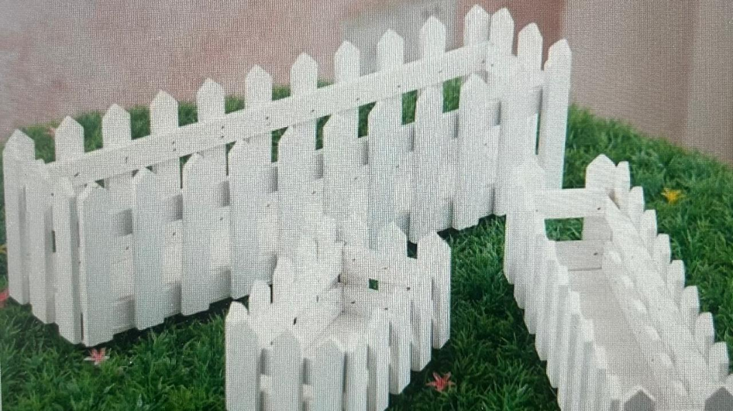

Искусственные белые и красные розы для сцены
в ящике 50 см x10 см.

Поставщик после подписания договора в течении 3 х дней обязательно должен согласовать изделие и дизаин товаров с Заказчиком в 3D формате. Товар должен быть поставлен Заказчику в течении 15 дней после подписания договора.

Искусственные белые и красные розы для сцены в ящике 50см x10 см Количество ящиков - 20 штук Срок поставки: После подписание договора в течении 15 к дней.
В одном ящике 50 см x 10 см должны быть не менее 5 букетов роз, в одном букете должны быть не менее 7 шт роз. Искусственные розы должны быть похожи на живые цветы. Высота стебля от 20 см до 25 см, диаметр бутона 17-20 см. Количество ящиков по 50 см х 10 см: 20 штук, материал ящика – дерево. Материал стебля пластик, металл. Материал листьев – пластик. Цвет цветов – белый и красный. Тип: цветы искусственные розы, материал травы: темно-зеленый пластик. Листья должны быть не вялые, без повреждений и налета, бутоны белых и красных роз должны быть крупные, полные, не раскрытые. Листва целая, крепкая, темно-зеленая и блестящая, без пятен и повреждений. Искусственные белые и красные розы для сцены должны быть презентабельным, аккуратным и достойно смотреться на сцене. У поставщика должны быть прайсы на все товары.

Образец ящика:
